Atividade 1 – Aplicação client X server

Elabore uma aplicação cliente (HTML ou JSP) para gerar o formulário abaixo. A seguir, elabore um arquivo em JSP que receba os dados do formulário e os imprima em tela. Procure realizar a validação do campo nome na aplicação servidora. Dessa forma, o campo nome será de preenchimento obrigatório.

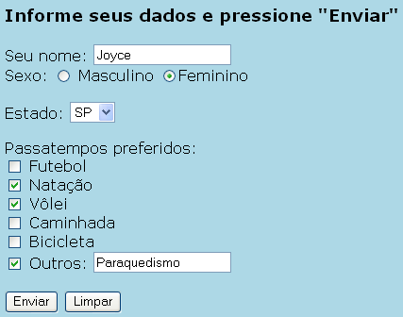

Exemplo de resultado para a aplicação servidora:

